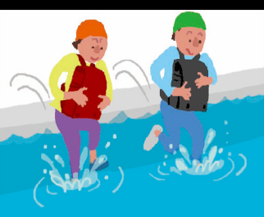
柏崎アクアパーク
水上安全講習会 実施案内
１ 主 催 新潟県立柏崎アクアパーク
２ 期 日 ２０１９年６月２３日（日）
３ 時 間 ９：００～正午予定（受付８：４０～）
４ 会 場 柏崎アクアパーク レジャープール内２５ｍプール・和室くろまつ
５ 対 象 16歳以上で興味のある方どなたでも
例）教員・保育士・スイミングスクール指導者
水泳愛好者・夏休みプール監視を行う保護者
６ 参加費 ５００円 ※当日お支払いください
７ 持ち物 筆記用具・水着・水泳帽・ゴーグル・バスタオル・
洗濯してある長袖・長ズボン
８ 講 師 小林 琢也 柏崎アクアパーク館長
９ 内 容 心肺蘇生法・AEDの使い方・溺れた時の対処法他
10 申し込み 下の申込書をアクアパーク総合受付けへお持ち頂くかFAXまたはお電話でアクアパークまでお申込み下さい。
※定員(20名)になり次第締め切ります。
（６月２０日(木)最終締め切り）
11 お問い合わせ 柏崎アクアパーク ℡（0257）22‐5555
担当：稲田
き り と り

年 月 日
2019年度 水上安全講習会申込書 ＠500× 人＝ 円
氏 名 | 性別 | 住所・連絡先 | 職場・学校  等 所属名 | 年令
〒 －

tel（ ） －
〒 －

tel（ ） －
〒 －

tel（ ） －
※１．不足する場合はコピーして使用してください。
※２．この情報は水上安全講習会のみに使用します。
柏崎アクアパーク FAX:（0257）22－0766

